1. **MỤC TIÊU :** 
   * Sinh viên có thể Active Directory(AD) Win2K3 Server.
   * Sinh viên Join các máy Clients vào Domain Controller (DC)
   * Sinh viên hiểu được cách tạo người dùng, nhóm, OU trong AD.
   * Sinh viên biết cách phân quyền cho Users, Group.
   * Sinh viên biết cách hiệu chỉnh các policies trong AD.
   * Sinh viên hiểu và so sánh sự khác biệt giữa Share Permission và NTFS trong mô hình mạng Workgroup và Client/Server.
   * Sinh viên tìm ra câu trả lời khi nào dùng mạng Workgroup và khi nào dùng Cilent/Server.
   * Sinh viên có thể tự tạo Users, group và phân quyền theo 1 chính sách nào đó mà mình tự đặt ra.
2. **THỜI GIAN THỰC HIỆN** : 6 tiết
3. **YÊU CẦU THỰC HIỆN** *:*
   * Sinh viên tự dựng 1 hoặc 2 máy cài Windows XP service pack 2 làm máy khách (client)
   * Sinh viên tự dựng 2 máy cài Windows 2003 SP2 làm máy chủ (Server): 1 là PDC và 1 làm ADC.
   * Cấu hình hệ thống này thông nhau.

*Lưu ý:* Giáo viên giúp sinh viên nhận biết được :

* + - Tại sao phải sử dụng mạng Client/Server.
    - Khi nào nên sử dụng nó.
    - Ưu, khuyết điểm của nó so với mô hình mạng Client/Server (vể mặt kỹ thuật lẫn lợi ích kinh tế)
    - Hướng dẫn sinh viên cấu hình địa chỉ IP máy DNS server.

**Nâng cấp từ mạng Workgroup lên mạng Client/Server:**

1. **Nâng lên Primay Domain Controller – ADC (Active Directory-AD)**

*Phần mềm hoặc thiết bị hỗ trợ :*

* + Mô hình sinh viên tự dựng lên theo yêu cầu của giáo viên.
  + Giáo viên cung cấp file video clip cho sinh viên xem (sau khi SV đã tự làm được và mở rộng bài Lab ra dưới sự hướng dẫn của GV).
  + Thực hiện phần bài tập và mở rộng ra theo yêu cầu của giáo viên.

**Thiết lập 2 Domain Controller chạy song song**

1. **Dựng DNS Server cho Server1 - PDC (DNS Installation for PDC)**
2. **Dựng Domain Controller cho Server1 (Active Directory - PDC)**
3. **Dùng Server2 Join Domain vào Server1 (Join into PDC Domain)**
4. **Dựng Additional Domain Controller cho máy Server2 (ADC)**
5. **Đồng bộ PDC và ADC (Global Catalog)**
6. **Tạo User logon trên máy PDC.**
7. **Xây dựng máy Client Join Domain.**
8. **Kiểm tra thử bằng cách tắt 1 trong 2 Domain Controller.465789**

**Hạ từ Primay Domain Controller – PDC (Active Directory-AD) xuống Workgroup**

*Lưu ý : Sinh viên tự gán IP hoặc làm theo như bài LAB.Nếu sinh viên tự gán IP thì nên vẽ ra mô hình riêng cho mình để không bị lẫn lộn.*

1. **Dựng DNS Server cho Server1 - PDC (DNS Installation for PDC)**
   * Đặt lại IP cho Server1 theo các tham số sau:  
     IP: 192.168.1.1  
     NetMask: 255.255.255.0  
     Preferred DNS Server: 192.168.1.1

Lưu ý : *Bài Lab này ta dùng máy Server PDC làm DNS Server. Ta có thể dùng máy ADC để làm DNS Server cũng được nhưng phải trỏ Preferred DNS Server cho phù hợp.*

* + Vào Control Panel 🡪 Add Remove Program 🡪 Windows Components 🡪chọn Details

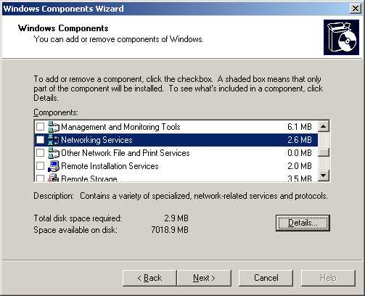

* + Chọn Networking Services chọn Domain Name System (DNS) và nhấn OK, nhấn tiếp Next để cài đặt.

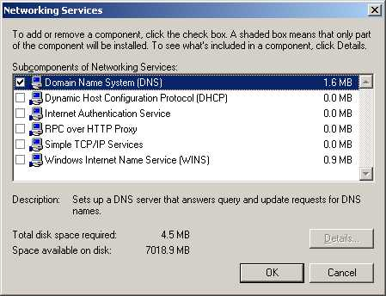

*Lưu ý : Nếu trong quá trình cài đặt đòi thư source Win2K3 ta chỉ đến thử mục I386*

1. **Dựng Domain Controller cho Server1 (Active Directory - PDC)**

Trong bài Lab này sinh viên phải :

* Tự gán địa chỉ IP cho các máy : PDC, ADC và Workstation
* Hoặc gán IP như phần A như sau :

Computer name : PDC  
IP: 192.168.1.1  
NetMask: 255.255.255.0  
Preferred DNS Server: 192.168.1.1

*Lưu ý : Hình trong bài LAB địa chỉ IP chỉ mang tính chất minh họa nhưng sinh viên có thể làm theo hoặc tự đặt địa chỉ IP tùy theo mô hình IP tự đặt ra.*

* Máy PDC sẽ là Domain Controller và cũng là DNS Server.
* Máy ADC sẽ là ADC – Backup DC.
* Máy ADC và Workstation phải trỏ địa chỉ IP về DNS Server.
* Chuẩn bị thư mục Source của Window 2K3 (thư mục I386 trên máy thật).

Tại máy 2K3 chọn làm PDC ta thực hiện :

* Gõ lệnh **dcpromo** vào **Start 🡪 Run** 🡪 gõ **Dcpromo🡪 Active Directory Installation Wizard** xuất hiện, lúc này bạn hãy Click **Next**

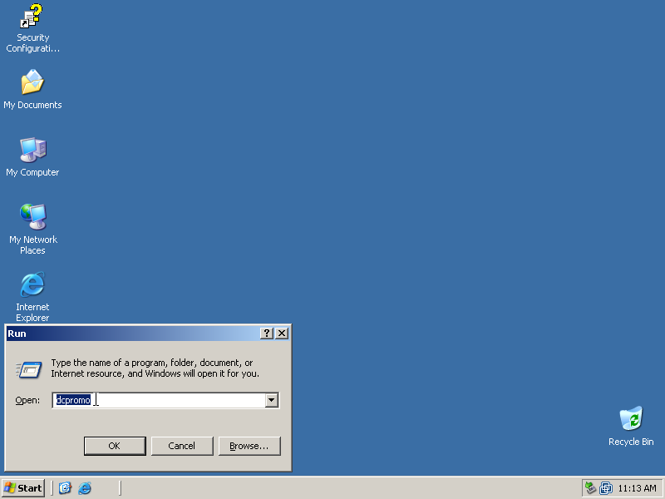

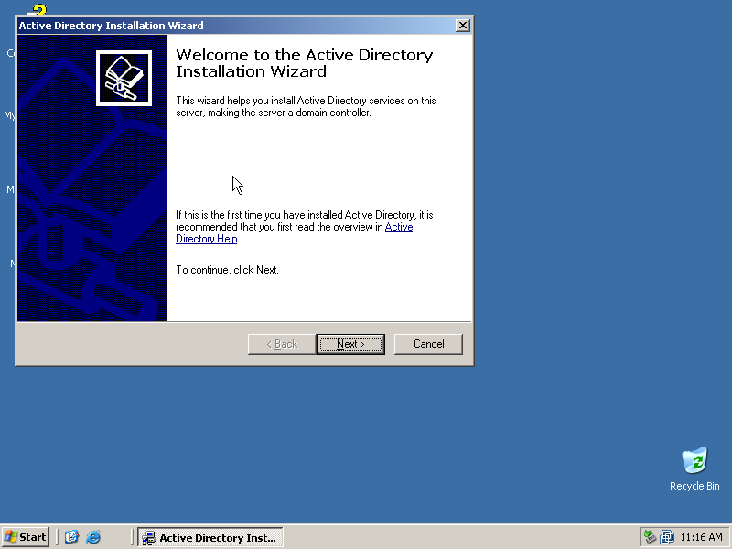

* Tại cửa sổ kế, chọn tùy chọn mặc định “**Domain Controller for a new domain**” và Click **Next.**

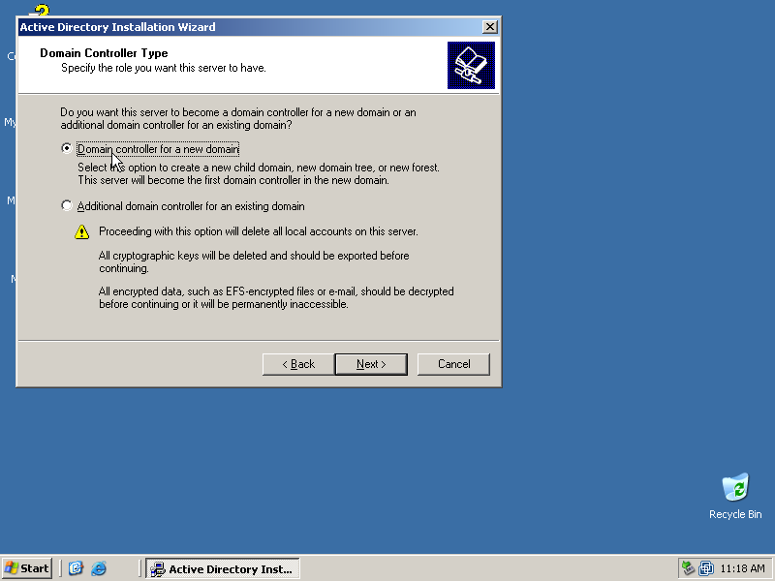

* Vì là Domain Controler đầu tiền nên bạn chọn Domain in a new forest

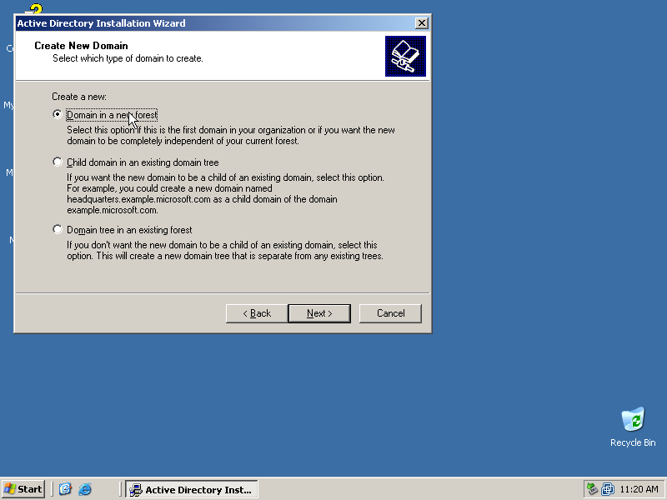

* Đặt tên miền của Domain (DC). Ví dụ **stu.edu.vn**

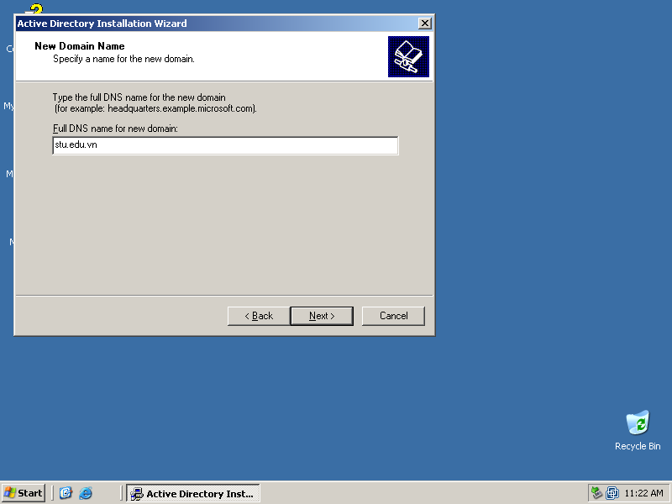

* Tên NetBIOS dùng phân giải tên miền, ta để mặc định.

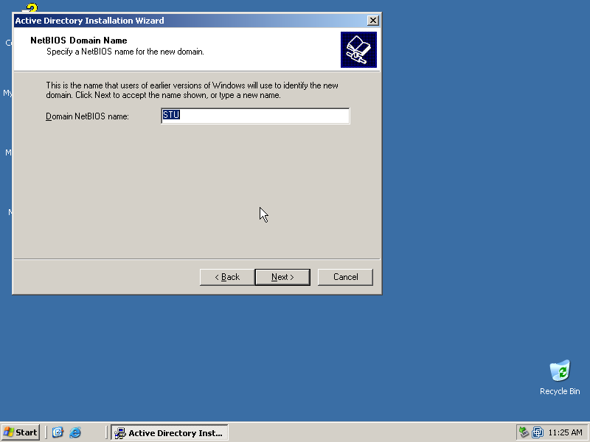

* Chọn giá trị mặc định cho các thư mục chứa cấu hình hệ thống

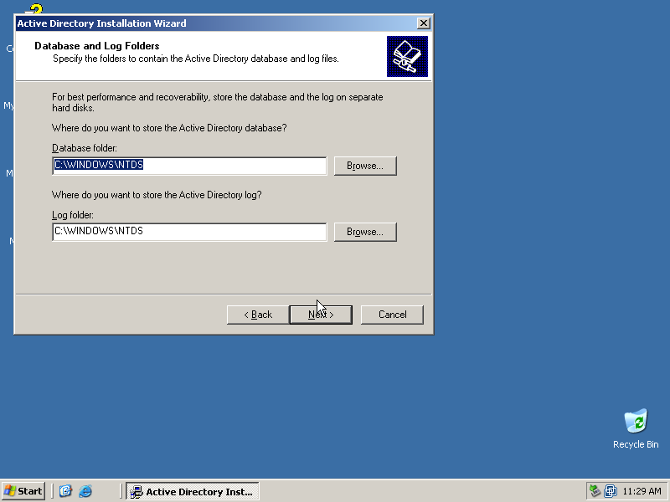

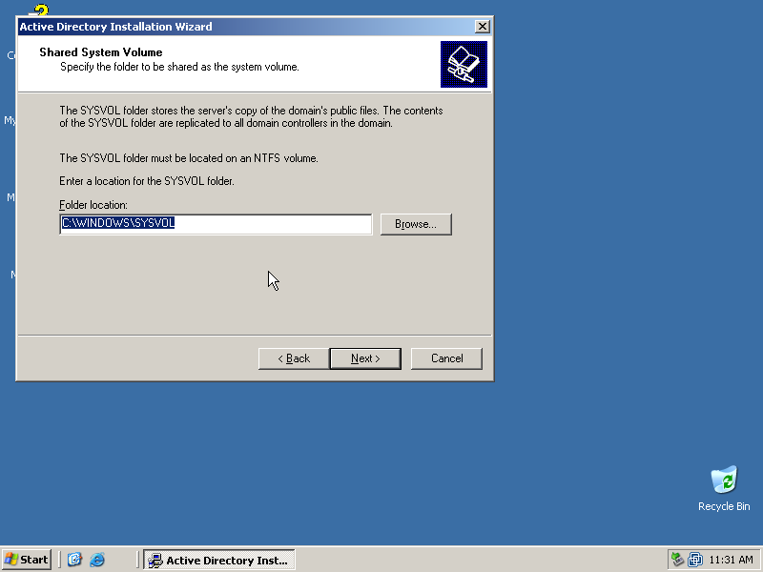

* Ta chọn “**Install and Configure…**” 🡪 **Next**.

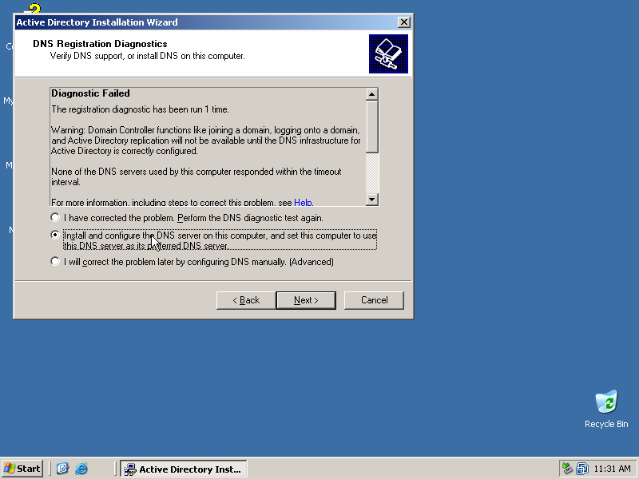

* Ở đây ta bảng tương thích cho máy chủ Window 2000 hoặc Window 2003. Ta chọn như hình Click **Next**.

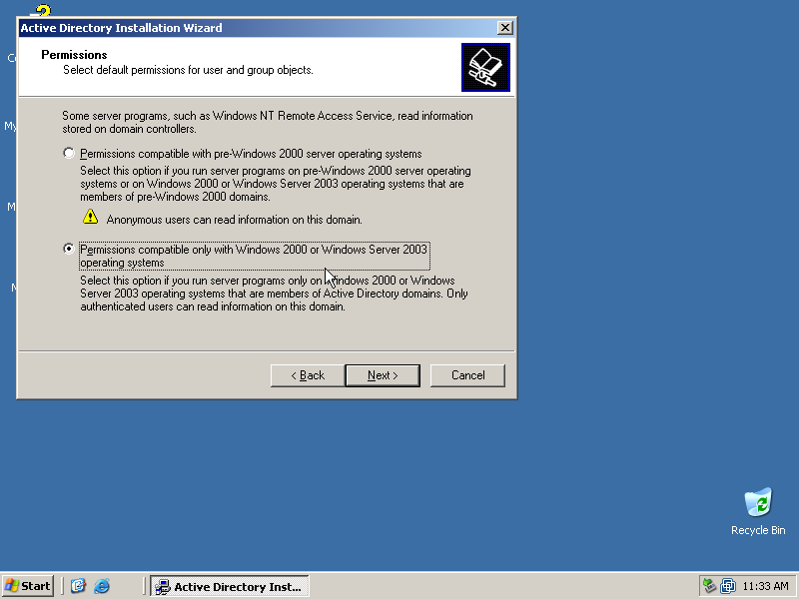

* Một khẩu chế độ khôi phục là một mật khẩu mà tất cả các quản trị viên không nên sử dụng. Nếu sử dụng thì không được quên, sau đó **Click Next**

Lưu ý : *Chế độ phục hồi cho DC khi DC này gặp sự cố. Khi DC Offline để vào chế độ Troubleshoot bằng cách Restart Computer, nhấn F8 và điền vào Restore Mode Password và Confirm Password. Vì vậy, người quản trị cần phân biệt Password ở chế độ này với DC Password – dùng để điều khiển hoạt động của Domain).*

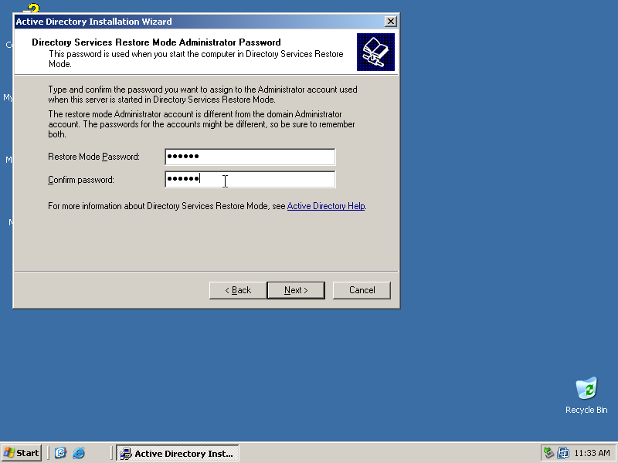

* Bảng tóm tắt quá trình cài đặt click **Next**.

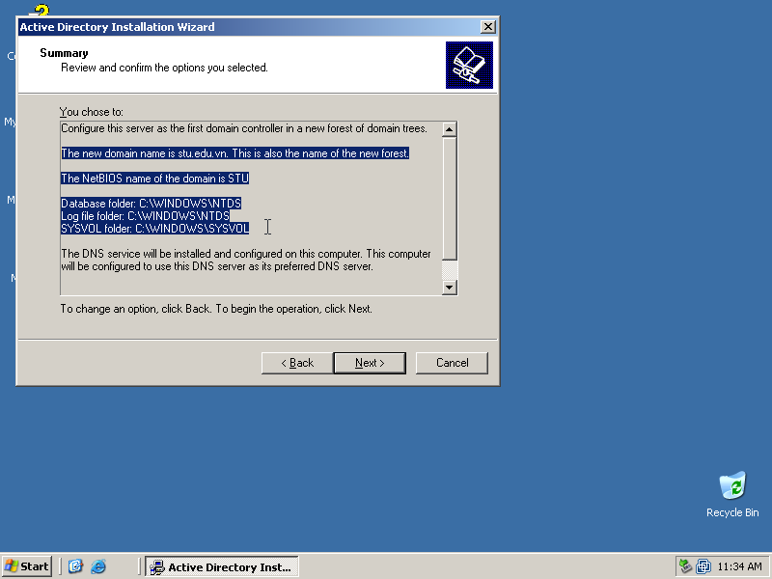

Trong quá trình nân lên DC (AD - Active Directory) sẽ mất một vài phút. Trong quá trình cài đặt nếu trình cài đặt yêu cầu đĩa Source Window 2K3 ta phải có Source I386 sẵn.

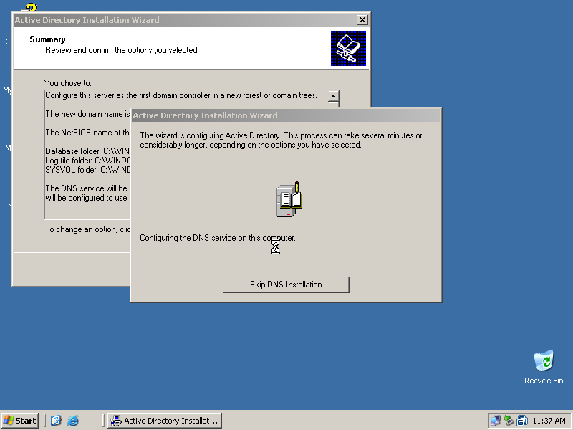

* Sau khi quá trình cài đặt hoàn tất và yêu cầu khởi động lại máy. Sau khi khởi động lại, bạn có thể thấy tùy chọn đăng nhập như sau :

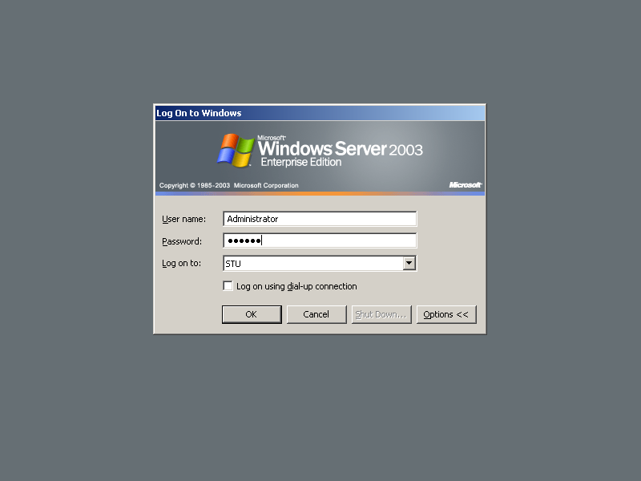

* Sau khi reboot lại thì ta logon với user **administrator** (nếu chưa có password ta **Reset Password** và đặt password là **pdc)** và tạo thêm user tên “**u1**” , password: **123**
* **Start 🡪 Programs 🡪 Administrative Tools 🡪 Active Directory Users and Computer 🡪 Right Click trên OU Users 🡪 New 🡪 User**

**Lưu ý :** Trong quá trình tạo User để tắt chế độ Password Policies thì phải vào **Domain Security Policy** để thiết lập 2 chế độ như sau :

* Minimum Password Length là : 0 Characters
* Password must meet complexity requirements : Disable
* Để Policy có hiệu lực ta gõ Start 🡪 Run 🡪 **Gpupdate /force.**

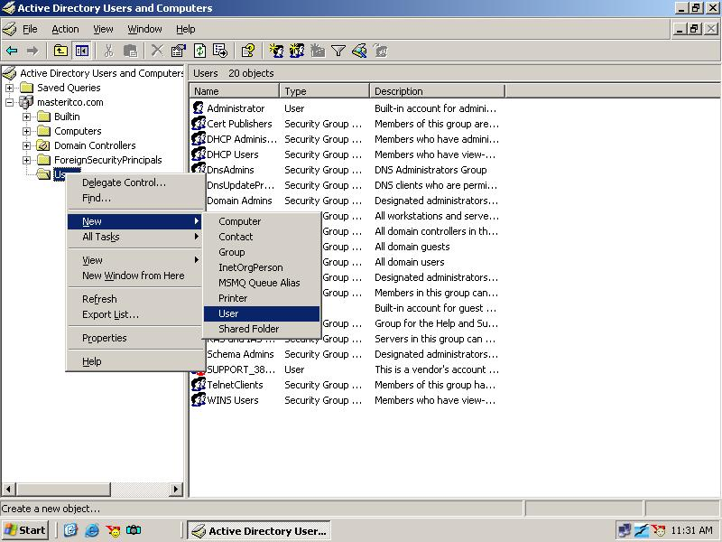

1. **Dùng Server2 Join Domain vào Server1 (ADC Join into PDC Domain)**

Đặt IP tĩnh cho Server2 theo các tham số sau:

Computer name : ADC  
IP: 192.168.1.2  
NetMask: 255.255.255.0  
Preferred DNS Server: 192.168.1.1

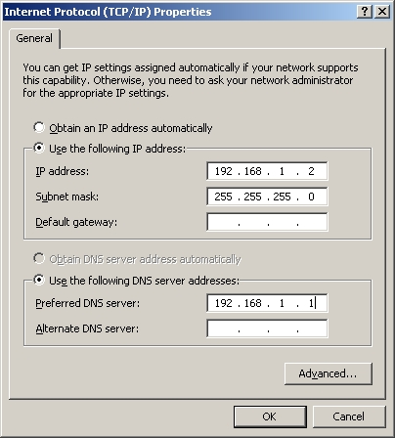

* Click nút phải chuột trên My Computer 🡪 Properties 🡪 Computer Name 🡪 Change. Cụ thể như sau :
* Computer name : ADC
* Điền tên domain “stu.edu.vn” vào ô domain.
* Sau khi OK, sẽ xuất hiện window xác thực ta điền username để Join domains, bạn điền user : administrator và password là pdc của máy PDC.
* OK, Reboot lại máy ADC.

1. **Dựng Additional Domain Controller cho máy Server2 (ADC)**

Mục đích tạo ADC :

* Khi PDC gặp vấn đề User trong hệ thống vần Login vào làm việc được.
* Nếu PDC có vấn đề thì ADC sẽ được nâng cấp thành PDC đề hệ thống hoạt dộng liên tục.

Đề thực hiện phần này sinh viên phải lưu ý :

* Chọn máy Win2K3 nào là máy ADC
* Định địa chỉ IP của máy ADC
* Máy ADC phải trỏ địa chỉ IP về DNS Server.
* Sau khi reboot lại máy Server2, vào **Start 🡪 Run 🡪** gõ **DCPROMO** để nâng cấp lên lên Domain Controller

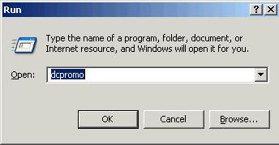

* Cửa sổ “Active Directory Installation Wizard” , nhấn Next

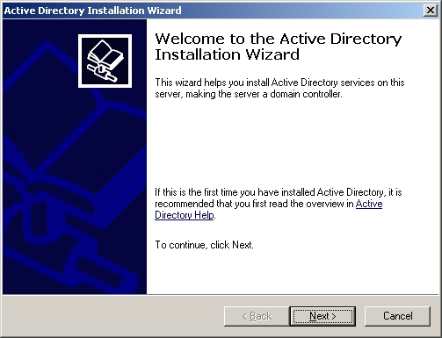

* Additional Domain controller for an exiting domain

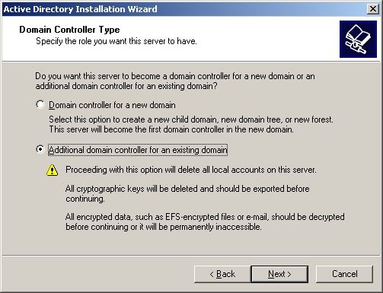

* Network Cerdentials :

Ta chọn :

* + - Username : Administrator
    - Password : pdc
    - Domain : stu.edu.vn
* Additional **Domain Controller**

Ta chọn : Domain name : stu.edu.vn; Chọn giá trị mặc định cho các thư mục chứa cấu hình hệ thống

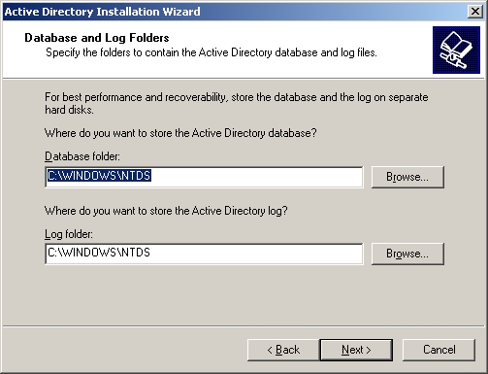

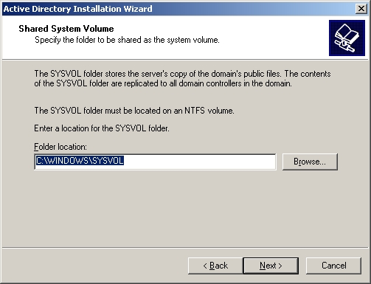

* Dicrectory Services Restore Mode Administrator Password, điền password (như đã nói ở phần A)

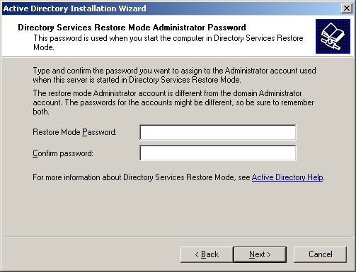

* Quá trình cài đặt mất ít phút

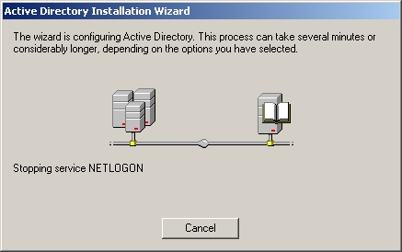

* Đến đây thì đã thành công, chọn Finish để kết thúc quá trình cài đặt và reboot lại.

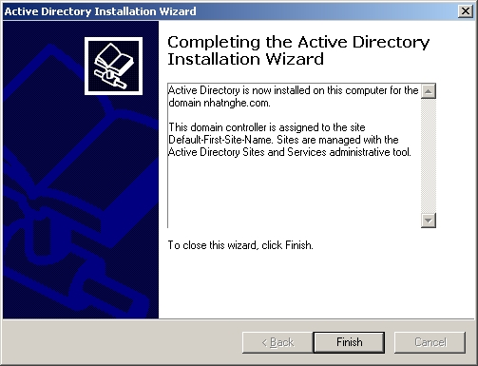

1. **Đồng bộ PDC và ADC (Global Catalog)**

* **Start 🡪 Program File🡪Administrator Tool 🡪 Active Directory Site and Services**
* Trong cữa sổ **Active Directory Site and Services** chọn **Sites**🡪**Defaut-Fist-Site-Name** 🡪 **Servers** thì sẽ thấy **2 server**, vào properties từng NTDS Settings của mỗi server và check vào **Gobal Catalog.** Trên máy làm ADC ta thực hiện như hình vẽ sau :

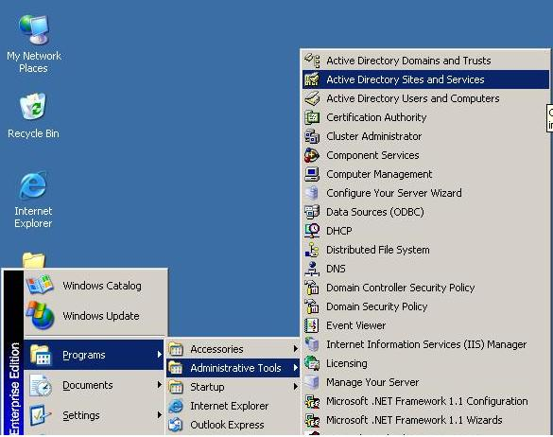

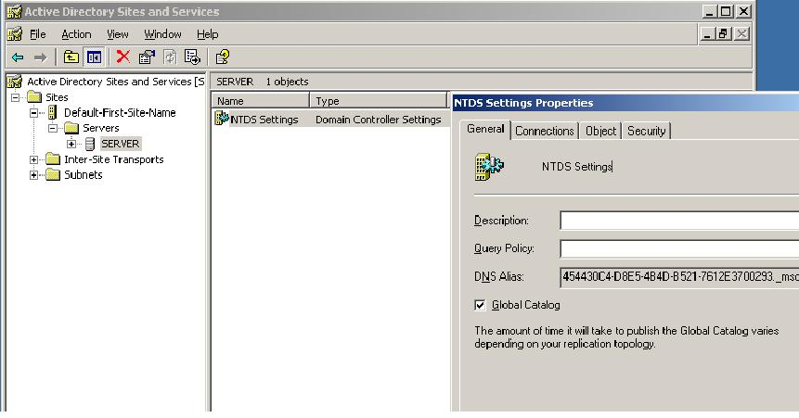

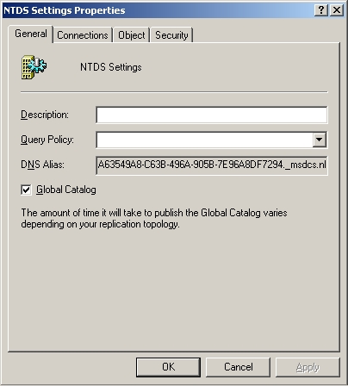

1. **Tạo User logon trên máy PDC - Server**

**Sinh viên tạo thêm user logon trên máy PDC như sau :**

* Username : u2, Password : 123
* Username : u3, Password : 123
* Tạo Group trên máy PDC để thấy sự thay đổi trên máy ADC.

1. **Xây dựng máy Client Join Domain và test thử bằng cách tắt 1 trong 2 Domain Controller.**

Yêu cầu : Đặt IP tĩnh cho Client theo các tham số sau:

* Computer name : Client
* IP: 192.168.1.3
* NetMask: 255.255.255.0
* Preferred DNS Server: 192.168.1.1
* **Join máy Client vào Domain (PDC)**
* **Logon** với **các user name đã tạo trên PDC.**

1. **Kiểm tra thử bằng cách tắt 1 trong 2 Domain Controller.**

* Sinh **viên tự kiểm tra bằng cách tắt tuần tự như sau : PDC sau đó ADC**

1. **Hạ từ Primay Domain Controller – PDC (Active Directory-AD) xuống Workgroup**

Tại máy 2K3 chọn làm PDC ta thực hiện :

* Gõ lệnh dcpromo vào **Start 🡪 Run** 🡪 gõ **Dcpromo🡪 Active Directory Installation Wizard** xuất hiện, lúc này bạn hãy Click **Next. Sau đó cứ tuần tự thực hiện như hướng dẫn của giáo viên.**

**NỘI DUNG THỰC HÀNH**

**BÀI THU HOẠCH LAB**

**Họ tên:**……………………………………………..……………**Lớp:**…………………………**MSSV:**…...…………………………..

Câu 1: **Sinh viên tạo thêm user logon trên máy PDC như sau :**

* **Username : sale1, Password : 123**
* **Username : sale2, Password : 123**
* Tạo Group Sale trên máy PDC và add 2 users này vào group Sale để thấy sự thay đổi trên máy ADC.

Câu 2: **Sinh viên xóa Group Sale trên máy ADC và trở về máy PDC xem sự thay đổi thế nào trên máy PDC ?**

Câu 3: Tắt máy PDC, để máy ADC hoạt động và sử dụng user u1 đăng nhập vào hệ thống **xem thế nào ? Trả lời.**

**PHÂN QUYỀN NGƯỜI DÙNG TRÊN WIN2K3 BẰNG  
SHARE PERMISSION.**

**MỤC TIÊU :**

* + Sinh viên nắm được cách tạo người dùng, nhóm.
  + Sinh viên nắm được cách phân quyền người dùng, nhóm bằng Share Permission.
  + Nhận biết được điểm mạnh và yếu của phương pháp Share này để so sánh với mô hình mạng Client/Server

1. **Phân quyền người dùng trên Win2K3 bằng share NTFS.**

**Mục tiêu :**

* + Sinh viên nắm được phân quyền người dùng bằng Share NTFS
  + Sinh viên nắm được cách phân quyền người dùng, nhóm bằng Share NTFS.
  + Sinh viên hiểu được tại sao và khi nào sử dụng Share Permsssion, Share NTFS và khi nào sử dụng cả 2.
  + Nhận biết được điểm mạnh và yếu của phương pháp Share để so sánh với mô hình mạng Client/Server
  + Thực hiện phần bài tập và mở rộng ra theo yêu cầu của giáo viên.

Trong bài Lab này dựa trên lý thuyết và bài tập đã hướng dẫn ở bài Lab 5. Sinh viên phải giải quyết được tất cả các bài tập bên dưới sự hướng dẫn của giáo viên để hiểu rõ cơ chế phân quyền của Permission và NTFS trong Window 2K3.

**PHẦN THỰC HÀNH**

**Phân quyền người dùng trên Win2K3 bằng share Permission**

1. **Share Folder :** Thực hiện trên windows server 2003

* **Bước 1 :** Tạo thư mục “ **Data**” trên ổ đĩa C:\
* **Bước 2 :** Click phải lên thư mục **Data** chọn **Sharing** **and Security** 🡪 trong tab **sharing** đánh dấu chọn mục **share this folder** 🡪 Trong **share name** giữ mặc định là **Data**🡪 đánh dấu chọn mục **maximum allowed.** 🡪 chọn **Permission** 🡪 cho **Everyone** quyền **Read**

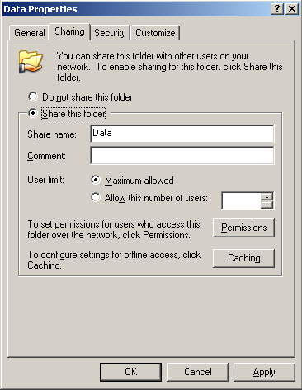

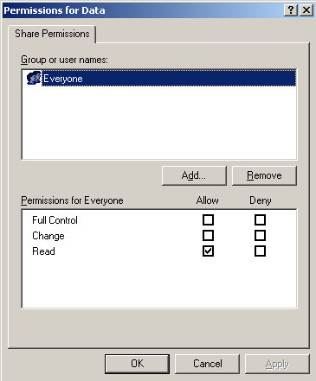

* **Bước 3 :** Vào thư mục **Data** tạo file **DataServer.txt** 🡪 mở file **DataSever.txt** và nhập nội dung cho file.Thực hiện trên máy Client:
* **Bước 4 :** Vào **Start🡪 Run** 🡪 gõ **\\<tên máy server >(** hoặc **IP** của server), trong hộp thoại chứng thực nhập tên Account truy cập vào ô username và password tương ứng🡪 **OK** 🡪 trong cửa sổ thấy thư mục **Data** 🡪 trong **Data** thấy File DataSever.txt
* **Bước 5 :** Tiến hành tạo thử file mới trong thư mục Data (hoặc thử xóa file **DataSever.txt** hoặc thay đổi nội dung của file **DataSever.txt** và lưu lại) 🡪 Ghi nhận kết quả đạt được.
* **Bước 6 :** Thực hiện trên Server: Tiến hành **Logon Locally** vào server bằng User Account tương ứng và tiến hành kiểm tra bước
* **Bước 7 :** Ghi nhận kết quả đạt được.
* **Bước 8 :** Tiến hành lại từ bước 2 đến bước 6, nhưng thay đổi quyền cho Everyone lần lượt bằng các quyền Change, Full Control và ghi nhận kết quả đạt được.

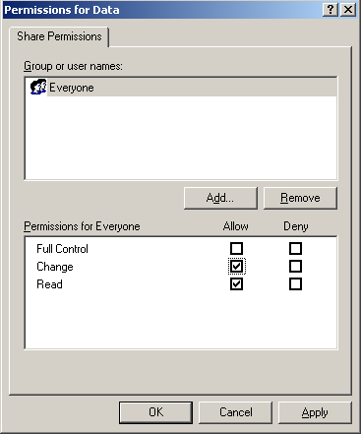

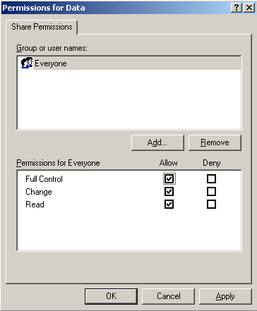

**Phân quyền người dùng trên Win2K3 bằng share NTFS:**

**Thực hiện tại Server**

* **Bước 1 :** Tạo các nhóm: BanGiamDoc, KeToan, NhanSu theo các bước sau:
  + Click phải vào My Computer 🡪 manage 🡪 Local User and Groups 🡪 Groups
  + Click phải vào Groups 🡪 New Group nhập vào Group name: BanGiamDoc 🡪 Create
  + Tạo tiếp các group KeToan và NhanSu

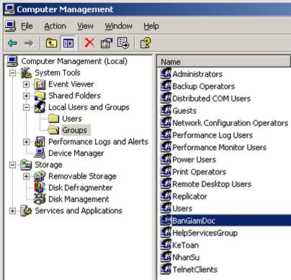

* **Bước 2 :** Tạo các account user sau:
  + Click vào Users 🡪 new User nhập vào
  + User name: **TPKeToan** và **Password: 123** bỏ check ở dòng **User must change password at next logon** 🡪 Create
  + Tạo tiếp các user **kt1, kt2, TPNhanSu, ns1, ns2** với **Password: 123**

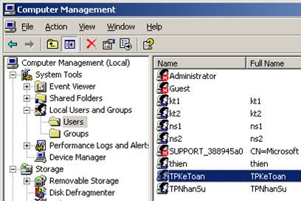

* **Bước 3 :** Add các user vào các nhóm tương ứng:
  + Add các user **TPKeToan, kt1** và **kt2** vào group **KeToan**
  + Vào **Groups** 🡪 Chuột phải vào group **KeToan 🡪 Properties 🡪** **Add** 🡪 Nhập vào **TPKeToan;kt1;kt2 🡪 Check Names** 🡪 **OK.**

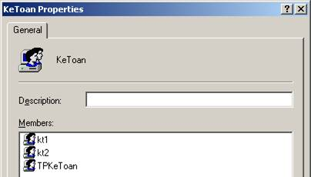

* + Add các user **TPNhanSu, ns1** và **ns2** vào group **NhanSu**
  + Vào **Groups** 🡪 Chuột phải vào group **NhanSu** 🡪 **Properties** 🡪 **Add** 🡪 Nhập vào **TPNhanSu;ns1**;**ns2** 🡪 **Check Names** 🡪 **OK**

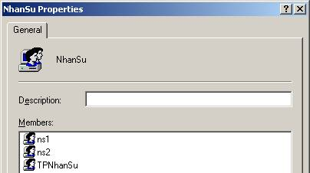

* Trong thư mục **Data** đã tạo ở phần trên, tạo cây thư mục như hình sau và set quyền Permissions cho **Everyone** là **Full Control.**

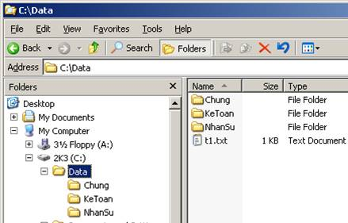

Trong cửa sổ Data Properties 🡪 Tab Security 🡪 Chọn Advanced

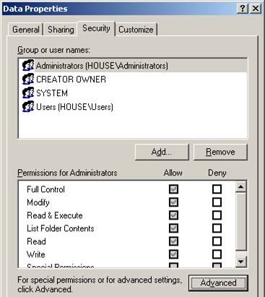

* Trong hộp thoại Advanced Security Settings for Data 🡪 bỏ dấu check All inheritable permissions from … defined here.

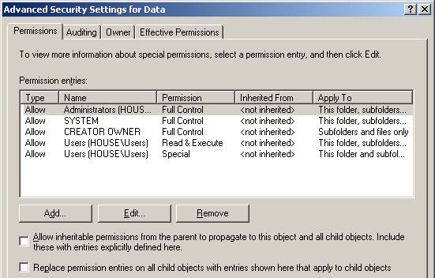

* Trong hộp thoại Security 🡪 Chọn Copy 🡪 Chọn OK

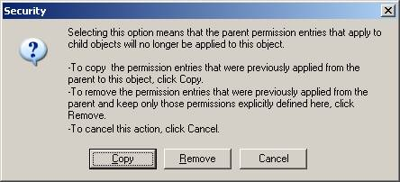

* Chọn Users (SERVER\Users) 🡪 Remove

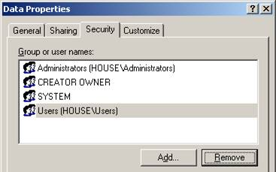

* Sau đó chọn Add để thêm các group **NhanSu** và **KeToan** 🡪 OK

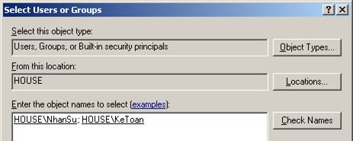

* Chia sẽ thư mục Chung cho các đối tượng: Click phải Folder Chung 🡪 Properties

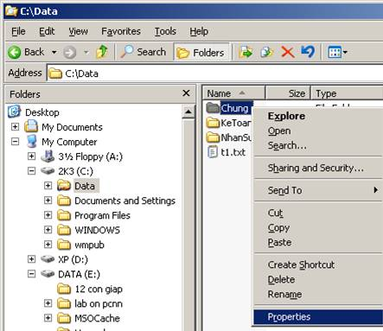

* Tab Security 🡪 Chọn group KeToan > Chọn Modify tại cột Allow

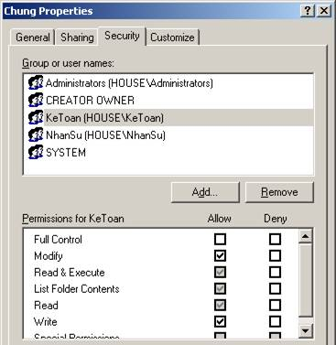

**Thực hiện Security tương tự như trên với group NhanSu**

* Click phải folder KeToan 🡪 Properties 🡪 Tab Security 🡪 Chọn group KeToan 🡪 Chọn Modify tại cột Allow

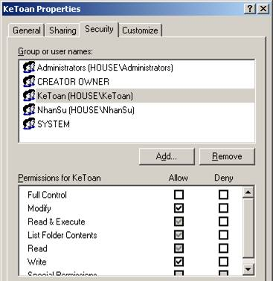

* Tab Security 🡪 Chọn group NhanSu 🡪 Chọn Read & Execute tại cột Deny 🡪 chọnYes

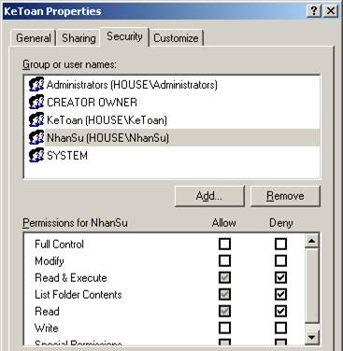

* Click phải folder NhanSu 🡪 Properties 🡪 Tab Security 🡪 Chọn group NhanSu 🡪 Chọn Modify tại cột Allow.

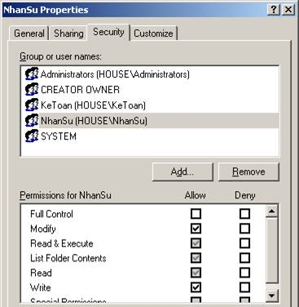

* Tab Security 🡪 Chọn group KeToan 🡪 Chọn Read & Execute tại cột Deny 🡪 Màn hình Security 🡪 Yes 🡪 OK

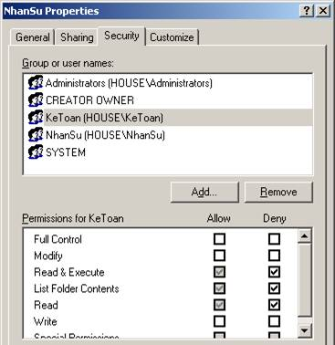

**Thực hiện trên máy Client:**

* 1. Truy xuất qua mạng các thư mục Chung, KeToan, NhanSu trên máy Server bằng các user account thuộc nhóm KeToan và ghi nhận kết quả.
  2. Thực hiện tương tư trên bằng các user account thuộc nhóm NhanSu và ghi nhận kết quả.
  3. Logon Locally bằng user thuộc nhóm KeToan, NhanSu rồi truy xuất đến các thư mục trên và ghi nhận kết quả. So sánh nó với hình thức truy xuất qua mạng.

**SINH VIÊN ĐÁNH GIÁ PHẦN THỰC HÀNH VÀ GHI LẠI KẾT QUẢ**

**BÀI THU HOẠCH LAB**

**Họ tên:**……………………………………………..……………**Lớp:**…………………………**MSSV:**…...…………………………..

**Bài tập 1:**

Tại Server Win2K3 làm File Server. Administrator tạo :

* Tạo Group KETOAN, NHANSU
* Tạo Users : kt1, kt2 🡪 thuộc group KETOAN
* Tạo Users : ns1, ns2 🡪 thuộc group NHANSU
* Tạo cây Folder như sau : C:\DATA\KETOAN\KT1
* Tạo cây Folder như sau : C:\DATA\KETOAN\KT2
* Tạo cây Folder như sau : C:\DATA\NHANSU\NS1
* Tạo cây Folder như sau : C:\DATA\NHANSU\NS2
* Tạo cây Folder như sau : C:\DATA\DUNGCHUNG

Yêu cầu :

* Folder DUNGCHUNG Full quyền cho Administartor, Group KETOAN, Group NHANSU
* Folder KT1 Full quyền cho Administartor và KT1,chỉ được đọc cho KT2. Group, Group NHANSU không được vào KETOAN.
* Folder KT2 Full quyền cho Administartor và KT2,chỉ được đọc cho KT1. Group, Group NHANSU không được vào KETOAN.

**Bài tập 2 :** Giữ nguyên cây thư mục trên nhưng không Share DATA

Yêu cầu :

* Folder DUNGCHUNG Full quyền cho Administartor, Group KETOAN, Group NHANSU
* Folder KT1 Full quyền cho Administartor và KT1,chỉ được đọc cho KT2. Group, Group NHANSU không được vào KETOAN.
* Folder KT2 Full quyền cho Administartor và KT2,chỉ được đọc cho KT1. Group, Group NHANSU không được vào KETOAN.

**Bài Tập 3 \***

Administartor không tạo Folder KT1, KT2, NS1, NS2.Mà User KT1, KT2, NS1, NS2 tự tạo thư mục bất kỳ trong thư mục dùng dung của KETOAN hoặc NHANSU. Những gì user trong Group đó tạo thì user đó có toàn quyền, còn các user còn lại trong group chỉ được đọc.

**Bài tập 4 \***

* Tạo group sau : **Account**. Trong Group **Account** có 02 người dùng là **acc1** và **acc2**.
* Tạo group sau : **Sale**. Trong Group **Sale** có 02 người dùng là **sale1** và **sale2**.
* Trên ổ đĩa C: tạocây thư mục như sau :

**C:\DATA\ACCOUNTANT\KT1** và **C:\DATA\ACCOUNTANT\KT2**

**C:\DATA\SALE\KD1** và **C:\DATA\SALE\KD2**

Administrator hãy phân quyền người dùng sao cho đảm bảo các điều kiện sau :

* Người dùng trong group **account** chỉ được truy xuất dữ liệu trong **C:\DATA\ACCOUNTANT** mà thôi.
* Người dùng trong group **sale** chỉ được truy xuất dữ liệu trong **C:\DATA\SALE** mà thôi.
* Những gì người dùng **acc1** tạo ra trong thư mục **C:\DATA\ACCOUNTANT\KT1** thì **acc1** được toàn quyền như : Read, Write, List Content, Delete…v.v. Ngược lại, **acc2** chỉ đuợc đọc (read) mà thôi.
* Những gì người dùng **acc2** t ạo ra trong thư mục **C:\DATA\ACCOUNTANT\KT2**thì **acc2** được toàn quyền như : Read, Write, List Content, Delete…v.v. Ngược lại, **acc1** chỉ đuợc đọc (read) mà thôi.
* Những gì người dùng **sale1** tạo ra trong thư mục **C:\DATA\SALE\KD1** thì **sale1** được toàn quyền như : Read, Write, List Content, Delete…v.v. Ngược lại, **sale2** chỉ đuợc đọc (read) mà thôi.
* Những gì người dùng **sale2** tạo ra trong thư mục **C:\DATA\SALE\KD2** thì **sale2** được toàn quyền như : Read, Write, List Content, Delete…v.v. Ngược lại, **sale1** chỉ đuợc đọc (read) mà thôi.

**Bài tập 5 \***

* Tạo group sau : **Account**. Trong Group **Account** có 02 người dùng là **acc1** và **acc2**
* Tạo group sau : **Sale**. Trong Group **Sale** có 02 người dùng là **sale1** và **sale2**.
* Trên ổ đĩa C: tạo thư mục như sau : **C:\DATA\ACCOUNTANT** và **C:\DATA\SALE**. Administrator hãy phân quyền người dùng sao cho đảm bảo các điều kiện sau :
  + Người dùng trong group **account** chỉ được truy xuất dữ liệu trong **C:\DATA\ACCOUNTANT** mà thôi.
  + Người dùng trong group **sale** chỉ được truy xuất dữ liệu trong **C:\DATA\SALE** mà thôi.
  + Những gì người dùng **acc1** tạo ra trong thư mục **C:\DATA\ACCOUNTANTANT** thì **acc1** được toàn quyền như : Read, Write, List Content, Delete…v.v. Ngược lại, **acc2** chỉ đuợc đọc (read) mà thôi.
  + Những gì người dùng **acc2** t ạo ra trong thư mục **C:\DATA\ACCOUNTANT** thì **acc2** được toàn quyền như : Read, Write, List Content, Delete…v.v. Ngược lại, **acc1** chỉ đuợc đọc (read) mà thôi.
  + Những gì người dùng **sale1** tạo ra trong thư mục **C:\DATA\SALE** thì **sale1** được toàn quyền như : Read, Write, List Content, Delete…v.v. Ngược lại, **sale2** chỉ đuợc đọc (read) mà thôi.
  + Những gì người dùng **sale2** tạo ra trong thư mục **C:\DATA\SALE** thì **sale2** được toàn quyền như : Read, Write, List Content, Delete…v.v. Ngược lại, **sale1** chỉ đuợc đọc (read) mà thôi.

**Bài tập 6**

* Tạo group sau : **HR**. Trong Group **HR** có 02 người dùng là **hr1** và **hr2**.
* Trên ổ đĩa C: tạocây thư mục như sau :

**C:\DATA\HMRESOURCES**

**C:\DATA\HR1** và **C:\DATA\HR2**

* Administrator hãy phân quyền người dùng sao cho đảm bảo các điều kiện sau :
* Administrator được toàn quyền trong cây thư mục :

**C:\DATA\HMRESOURCES**

**C:\DATA\HR1** và **C:\DATA\HR2**

* + Những gì người dùng **hr1** tạo ra trong thư mục **C:\DATA\ HMRESOURCES** thì hr**1** được toàn quyền như : Read, Write, List Content, Delete…v.v. Ngược lại, **hr2** chỉ đuợc đọc (read) mà thôi.
  + Những gì người dùng **hr2** tạo ra trong thư mục **C:\DATA\ HMRESOURCES** thì **hr2** được toàn quyền như : Read, Write, List Content, Delete…v.v. Ngược lại, **hr1** chỉ đuợc đọc (read) mà thôi.
  + Những gì người dùng **hr1** tạo ra trong thư mục **C:\DATA\HR1** thì **hr1** được toàn quyền như : Read, Write, List Content, Delete…v.v. Ngược lại, **hr2** chỉ đuợc đọc (read) mà thôi.
  + Những gì người dùng **hr2** tạo ra trong thư mục **C:\DATA\HR2** thì **hr2** được toàn quyền như : Read, Write, List Content, Delete…v.v. Ngược lại, **hr1** chỉ đuợc đọc (read) mà thôi.

***Bài tập trắc nghiệm:***

1. Chức năng của AD( Active Directory) là gì:
   1. Lưu giữ một danh sách tập trung các tên tài khoản ngƣời dùng, mật khẩu tương ứng và các tài khoản máy tính
   2. Cung cấp một Server đóng vai trò chứng thực (authentication server) hoặc Server quản lý đăng nhập (logon Server), Server này còn gọi là domain controller (máy điều khiển vùng).
   3. Cho phép chúng ta tạo ra những tài khoản ngƣời dùng với những mức độ quyền (rights) khác nhau như: toàn quyền trên hệ thống mạng, chỉ có quyền backup dữ liệu hay shutdown Server từ xa…
   4. A,b,c đều đúng
2. Những thành phần nào sau đây không thuộc Directory Services
   1. Objects
   2. Attribute
   3. Schema
   4. WebSite
3. Dịch vụ nào để xác định vị trí của người dùng được phép truy cập trong AD.
   1. Domain tree
   2. Access point
   3. LDAP
   4. Global Catalog
4. Trong AD các object được hiểu như thế nào:
   1. Là một bản thiết kế mẫu hay một khuôn mẫu cho các loại đối tượng mà bạn có thể tạo ra trong Active Directory.
   2. là tập các giá trị phù hợp được kết hợp với một đối tượng cụ thể.
   3. đối tượng duy nhất được định nghĩa bởi các giá trị được gán cho các thuộc tính của object classes
   4. a,b,c đều sai
5. Domain là gì:
   1. Nó là phương tiện để qui định một tập hợp những người dùng, máy tính, tài nguyên chia sẻ có những qui tắc bảo mật giống nhau từ đó giúp cho việc quản lý các truy cập vào các Server dễ dàng hơn.
   2. là đơn vị nhỏ nhất trong hệ thống AD, nó đƣợc xem là một vật chứa các đối tượng (Object) được dùng để sắp xếp các đối tượng khác nhau phục vụ cho mục đích quản trị của bạn.
   3. A,b đều đúng
   4. A,b đều sai
6. Nhứng điều nào sau đây là đúng khi nói về domain
   1. Có nhiều domain tạo thành domain tree
   2. Domain tạo ra đầu tiên gọi là domain root
   3. Nhiều domain tree thì tạo nên forest
   4. A,b,c đều đúng
7. Dịch vụ phân giải tên miền được sử dụng chung với Domain có tên là gì:
   1. DNS domain
   2. DHCP domain
   3. DNS
   4. DNS tree domain
8. Trong Domain thì Primary Domain Controller và Backup Domain Controller có chức năng gì:
   1. Điều khiển chính và điều khiển phụ
   2. Chức năng như nhau, không phân biệt
   3. Backup Domain Controller chỉ được sử dụng khi Primary Domain Controller có vấn đề
   4. A,b,c đều sai
9. Điều nào sau đây là đúng khi nói về OU((Organizational Unit):
   1. là một nhóm tài khoản người dùng, máy tính và tài nguyên mạng được tạo ra nhằm mục đích dễ dàng quản lý hơn và ủy quyền cho các quản trị viên địa phương giải quyết các công việc đơn giản.
   2. Thông qua OU chúng ta có thể áp đặt các giới hạn phần mềm và giới hạn phần cứng thông qua các Group Policy.
   3. A,b đều đúng
   4. A,b đều sai
10. Trong AD thì khái niệm Container là gì:
    1. Một thư mục có thể chứa các tập tin và các thư mục khác. Trong Active Directory, một vật chứa có thể chứa các đối tượng và các vật chứa khác.
    2. Có 3 loại vật chứa: domain,site,OU
    3. A,b đều đúng
    4. A,b đều sai